GAUTENGSE DEPARTEMENT VAN ONDERWYS

SENIORSERTIFIKAAT-EKSAMEN

KUNS HG
(Eerste Vraestel: Kunsgeskiedenis)

TYD: 3 uur

PUNTE: 200

INSTRUKSIES:

- Lees eers die hele vraestel deur voordat u enige vrae beantwoord.

- Lees die instruksies by elke vraag aandagtig deur.

- Gebruik die puntetoekenning en tydsberekening as ’n leidraad vir die omvang en lengte van u antwoorde.

- U mag, waar van toepassing, na dieselfde kunsbewegings in verskillende vrae verwys, maar u mag nie feite omtrent kunswerke, kunstenaars en/of kenmerke van die beweging herhaal nie.

- Moet nie net kernwoorde, kunstenaars se name en kunswerke lys nie, maar gee die betrokke inligting in samehangende sinne weer. Kernwoorde wat slegs gelys word, sal nie nagesien word nie en u sal gepenaliseer word as u nie in opstelformaat antwoord waar dit gevra word nie.

PUNTETOEKENNING

AFDELING A: Internasionale kuns vanaf 1900 tot die hede 80

AFDELING B: Suider-Afrikaanse kuns vanaf 1900 tot die hede 80

AFDELING C: Kunswaardering en evaluering 40

TOTAAL: 200

AFDELING A

INTERNASIONALE KUNS VANAF 1900 TOT DIE HEDE
(UITSLUITEND S.A. KUNS)

HIERDIE AFDELING IS VERPLIGTEND

Beantwoord AL die vrae in hierdie afdeling.

U is genader om as kurator ’n internasionale retrospektiewe kunsuitstalling saam te stel. Die doel van die uitstalling is om ’n oorsig van die kuns van die twintigste eeu aan te bied.

Hieronder is ’n uitstalruimte wat u kan gebruik of aanpas by u visie van so ’n uitstalling.

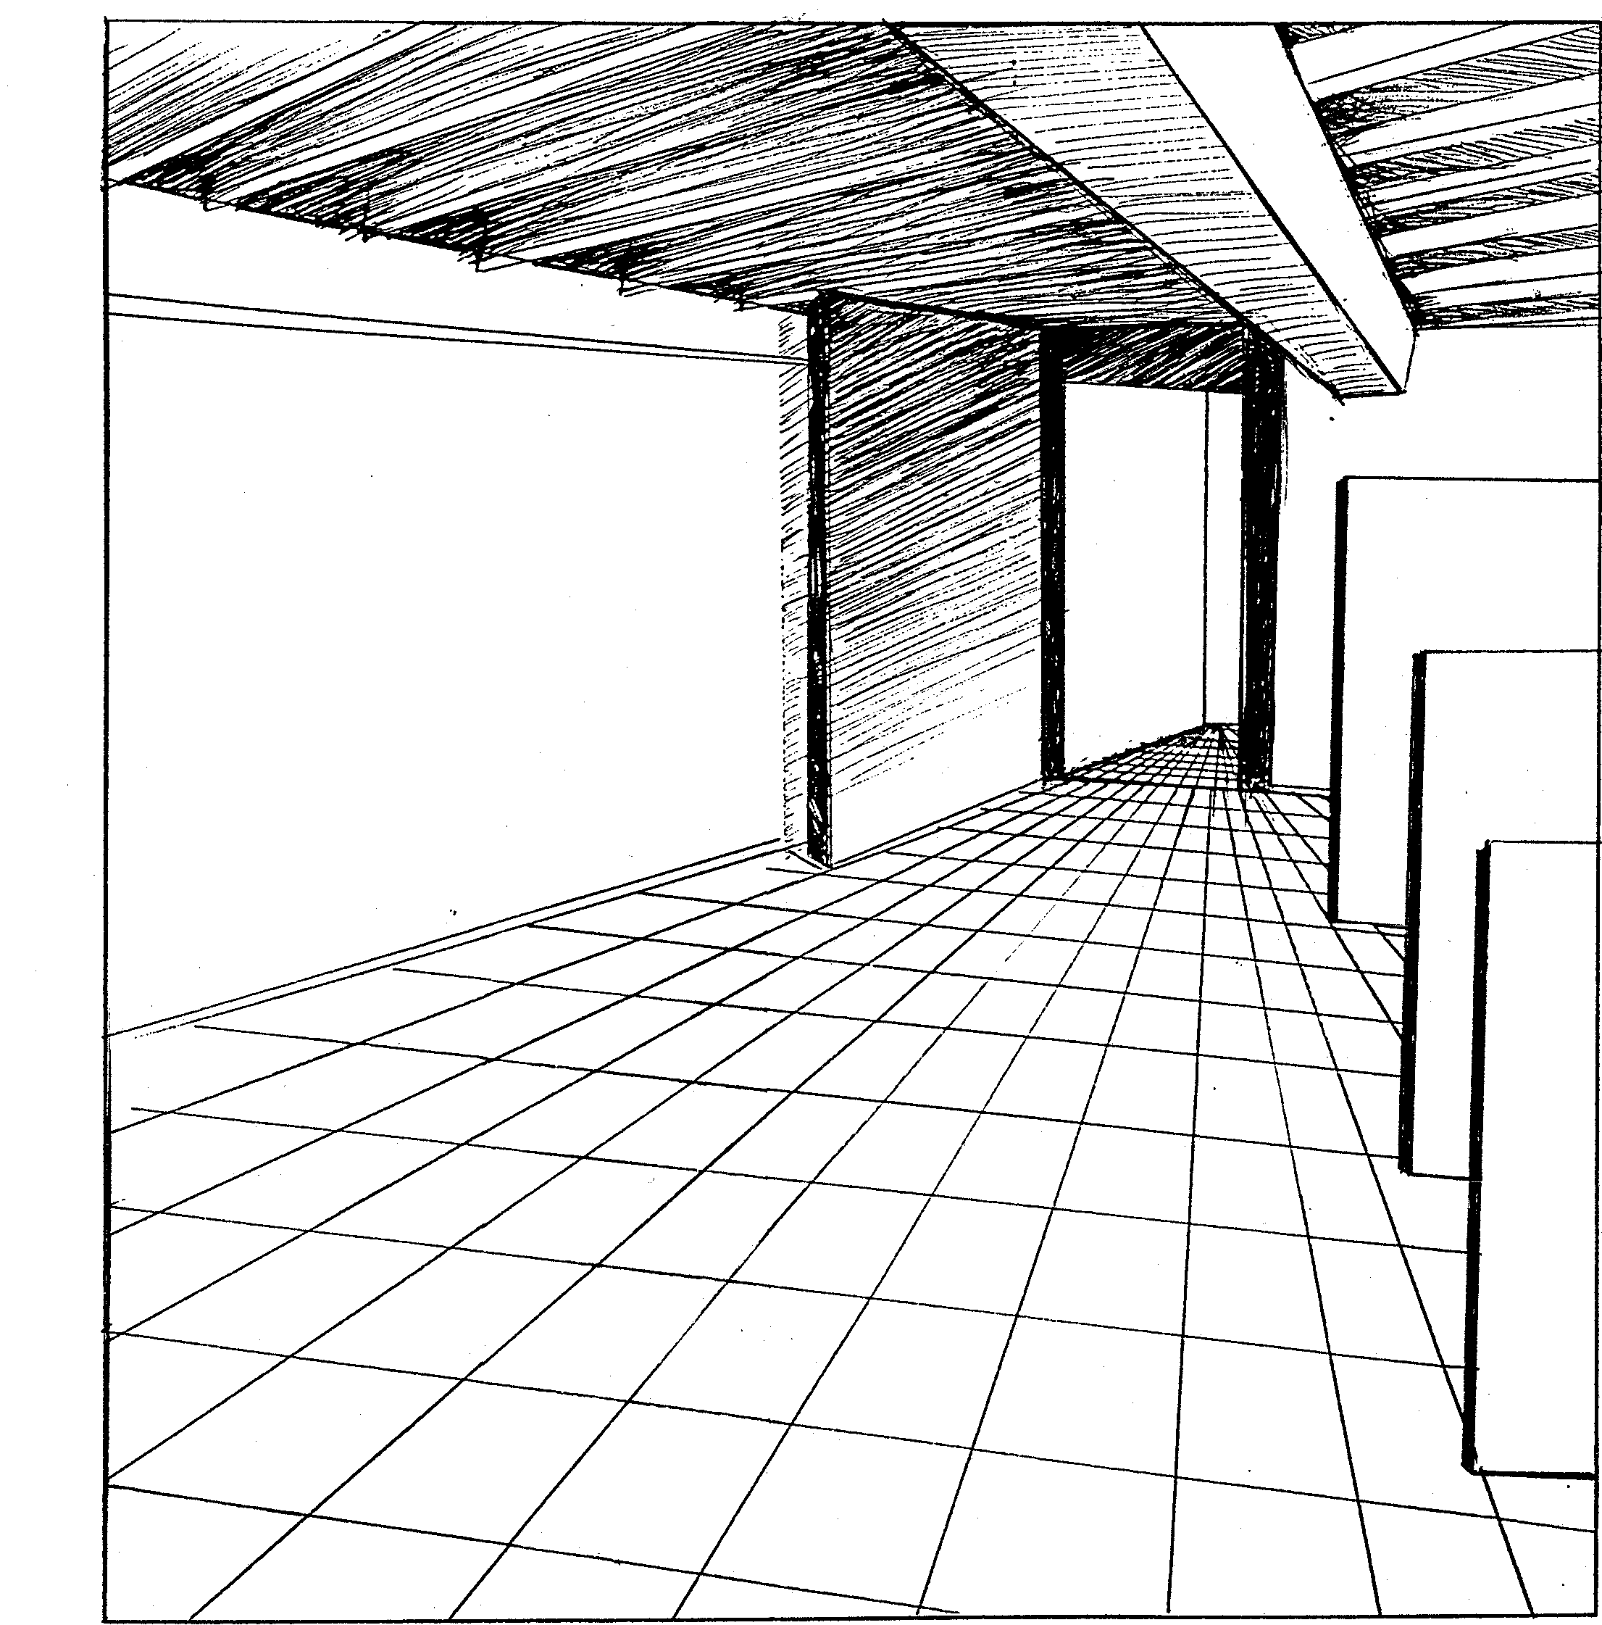

VRAAG 1  Indien u ’n keuse sou hê van argitekte wat ’n gebou vir die uitstalruimte kon ontwerp EN ’n toepaslike gebou deur die argitek sou kon kies om die uitstalling te huisves, watter argitek en gebou sal u kies? Motiveer u keuse. Oorweeg ’n argitek wie se gebruik van lig en ruimte toepaslik sal wees vir die uitstalruimte. | [20]

EN

VRAAG 2  As kurator moet u VYF skilderye van vyf verskillende bewegings kies wat u meen die beste kronologiese oorsig van twintigste eeu se skilderkuns sal gee. Skryf ’n openingstoespraak vir die kunsuitstalling waarin u u keuse van skilderye motiveer. | [30]

EN

VRAAG 3  Kies TWEE beeldhouwerke met verskillende stylbenaderings om by die kuns-versameling in te sluit. Bespreek waarom u hierdie beeldhouwerke as uiters belangrike werke van die twintigste eeu beskou. | [20]

EN

VRAAG 4  U het addisionele uitstalruimte vir EEN kunswerk beskikbaar. U mag ’n voorbeeld van Konseptuele kuns, of Toegepaste kuns, of Installasiekuns, of enige ander toepaslike kunsvorm uitstal, wat u as essensieël beskou vir die oorsig van twintigste eeuse kuns. Motiveer u keuse. Moet nie enige kunstenaars of kunswerke herhaal wat u reeds in Vrae 1 tot 3 genoem het nie. | [10]

TOTAAL VIR AFDELING A: | [80]

AFDELING B

SUIDER-AFRIKAANSE KUNS VANAF 1900 TOT DIE HEDE

Beantwoord ’n totaal van DRIE vrae uit hierdie afdeling.

Let asseblief daarop dat daar ’n keuse binne elk van Vrae 5, 6 en 7 is.

VRAAG 5  Beantwoord Vraag 5.1 OF 5.2.  - Dr Joseph Sherman het opgemerk dat : “Moderne Suid-Afrikaanse kuns is ontoeganklik vir die gewone mens” (Sherman, J. 1995. Three sculptors three readers Jhb).  Sedert die stelling gemaak is, het ’n plaaslike televisiestasie u genader om betrokke te raak by die vervaardiging van ’n televisieprogram oor Avante Garde (Kontemporêre) Suid-Afrikaanse kuns.  U taak is om ’n dokumentêre program saam te stel wat handel oor die skeppings- proses van alternatiewe kunsvorme, met die tema “Abstraksie versus realiteit”.  Skryf notas vir die program waarin u aantoon hoe die grense tussen skilder; grafiese drukkuns; teken-; video- en rekenaarkuns verdwyn in ’n multimedia wêreld waarin alle sosiale en politieke tradisies oorboord gegooi word. Verwys na ten minste DRIE Suid-Afrikaanse kunstenaars en spesifieke kunswerke. | [40]

OF

Die MTN Kuns en Kultuur Instituut se kunsversameling getiteld “The road ahead – a National Heritage”, reflekteer Suid-Afrika se histories verdeelde verlede en die diversiteit van ons kontemporêre kuns.  U word deur MTN aangestel as die Media en Skakelbeampte, en dit word van u verwag om navorsing te doen oor kontemporêre Suid-Afrikaanse kuns. U ander take behels ook opvoedkundige lesings, begeleide toere en werkswinkels vir die publiek en om die inligting op die Internet beskikbaar te stel.  Berei ’n lesing voor waarin u die kunswerke van DRIE Suid-Afrikaanse kunstenaars (EEN skilder; EEN tekenkunstenaar en EEN grafiese drukkunstenaar) met mekaar vergelyk. Neem in ag die mediagebruik en die werksmetodes, sowel as die kulturele en sosio-politiese temas van hul kuns.  Skryf aan mtn art @ mtnartinst.com | [40]

EN

VRAAG 6  Beantwoord Vraag 6. 1 OF 6.2.  - Beeldhouwerke is ’n samevatting van monumentale metafore;  geheimsinnige vorme; ruimtelike ontginnings; abstrakte meganiese konstruksies; politiese ideologieë; sosiale kommentaar en verskillende materiale en tegnieke in ’n universele drie dimensionele arena.  Met verwysing na hierdie stelling, ontleed EEN werk van elk van TWEE Suid-Afrikaanse beeldhouers wie se werk een of meer van die bogenoemde kenmerke reflekteer. (U mag nie die feite herhaal wat u alreeds in Vraag 5 bespreek het nie.) | [20]

OF

’n Kunsgalery weier om u kunshandwerk uit te stal as gevolg van u onkonvensionele benadering en styl.  As spreekbuis van die “Avante Garde kunstenaars”, skryf u ’n artikel aan ’n nasionale tydskrif waarin u die nuwe benadering tot kunshandwerk verduidelik as nie-funksionele kunsvorms. Verwys na relevante voorbeelde van EEN Suid-Afrikaanse handvaardigheidskunstenaar, of die bydrae van EEN Suid-Afrikaanse kunsgroep. | [20]

EN

VRAAG 7  Beantwoord Vraag 7.1 OF 7.2.  - Reeds meer as 2000 jaar gelede het die Romeinse argitek, Virtruvius, argitektuur gedefinieer as “die samesmelting van kulturele karakter, funksionalisme en die estetiese”.  Suid-Afrikaanse argitekte pas vandag nog steeds hierdie kriteria toe…  Bespreek hierdie stelling met verwysing na EEN of meer Suid-Afrikaanse argitekte wat vandag nog die kriteria in openbare argitektuur gebruik. Verduidelik hoe sy/haar/hulle werk hierdie elemente reflekteer. | [20]

OF

- U argiteksfirma het die tender gewen om ’n nuwe Millennium sentrum in Gauteng op te rig, met die voorwaarde dat dit ’n simbool sal wees van die tegnologiese eeu wat ons binnegaan.  Watter kenmerkende en/of tegniese eienskappe van die werk van die Suid-Afrikaanse argitek wat u bestudeer het, sal u in ag neem in u ontwerp van die Millennium sentrum? Motiveer u antwoord.  TOTAAL VIR AFDELING B: | [20]  [80]

AFDELING C

KUNSWAARDERING EN EVALUERING

Hierdie afdeling is VERPLIGTEND. Albei die vrae moet beantwoord word.

VRAAG 8

In The Star Tonight van 16 Augustus 1990, het ’n artikel van Murray Gardner verskyn waarin hy gereageer het op ’n kritiek van Kendall Geers oor die werk van Fee Halstead Berning en Bonnie Ntshalintshali. Geers beweer dat hierdie jong kunstenaars se werk erg misluk het.

In sy reaksie was Murray Gardner glad nie beïndruk met hierdie “sogenaamde” kunskritikus se venynige, neerhalende en sarkastiese evaluasie van die twee kunstenaars se werke nie.

Bogenoemde is ’n voorbeeld van hoe ’n kunskritikus en ’n lid van die publiek verskillende opinies oor kuns kan huldig.  Skryf ’n opstel waarin jy die volgende bespreek:  - Die funksie van ’n kunskritikus  - Die verantwoordelikheid van die kunskritikus teenoor kunstenaars en die samelewing in die algemeen  - Die reg (of nie) van’n kunskritikus om “venynig, neerhalend en sarkasties” teenoor kuns te wees  - Die waarde van persoonlike en objektiewe kritiek van kunswerke  Gee ’n algemene opinie, oor die rol van die Kunskritikus sonder om na ’n spesifieke kritikus te verwys. | [25]

EN

VRAAG 9
Beantwoord Vraag 9.1 OF 9.2

  - Suid-Afrikaanse kunstenaars soos Charlie Nkosi, Bongi Dhlomo, Kim Berman, Sue Williamson en Sandile Goje en nog vele ander, gebruik hulle kuns om sekere sosiale boodskappe oor te dra.

Die mees onlangse voorbeeld van oorspronklike drukgrafika is gepubliseer in die “Images of Human Rights Portfolio”, as illustrasies van die nuwe Grondwet oor Menseregte in Suid-Afrika.

Ontleed EEN van die onderstaande kunswerke en verduidelik hoe die kunstenaar gebruik gemaak het van kunselemente en kunsbeginsels om die boodskap van die kunswerk te beklemtoon.

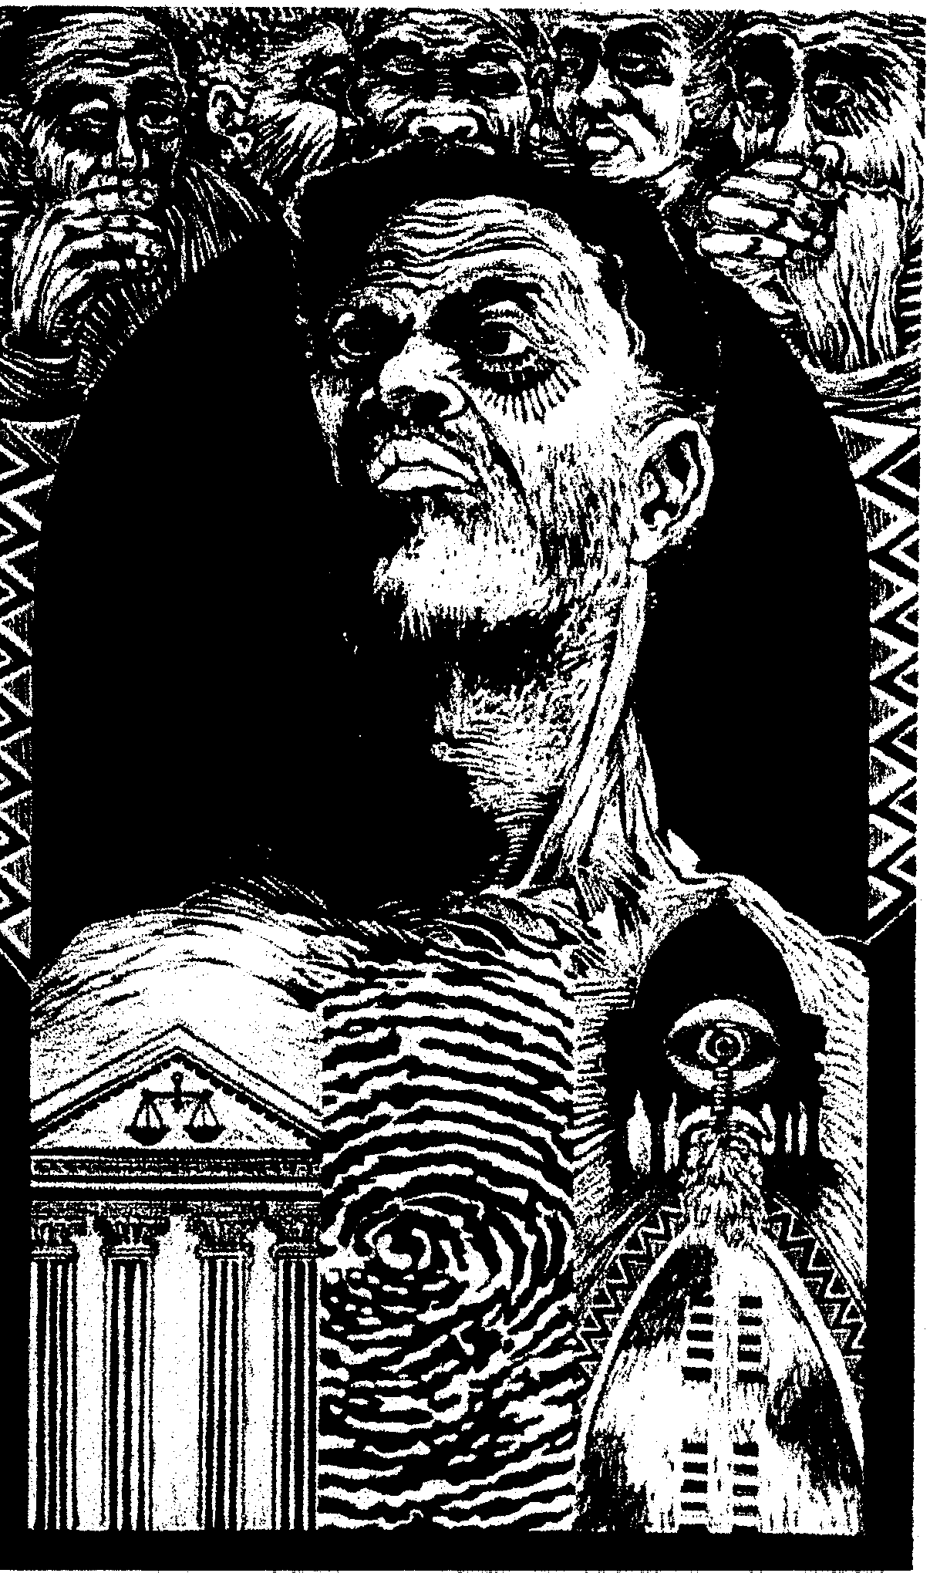
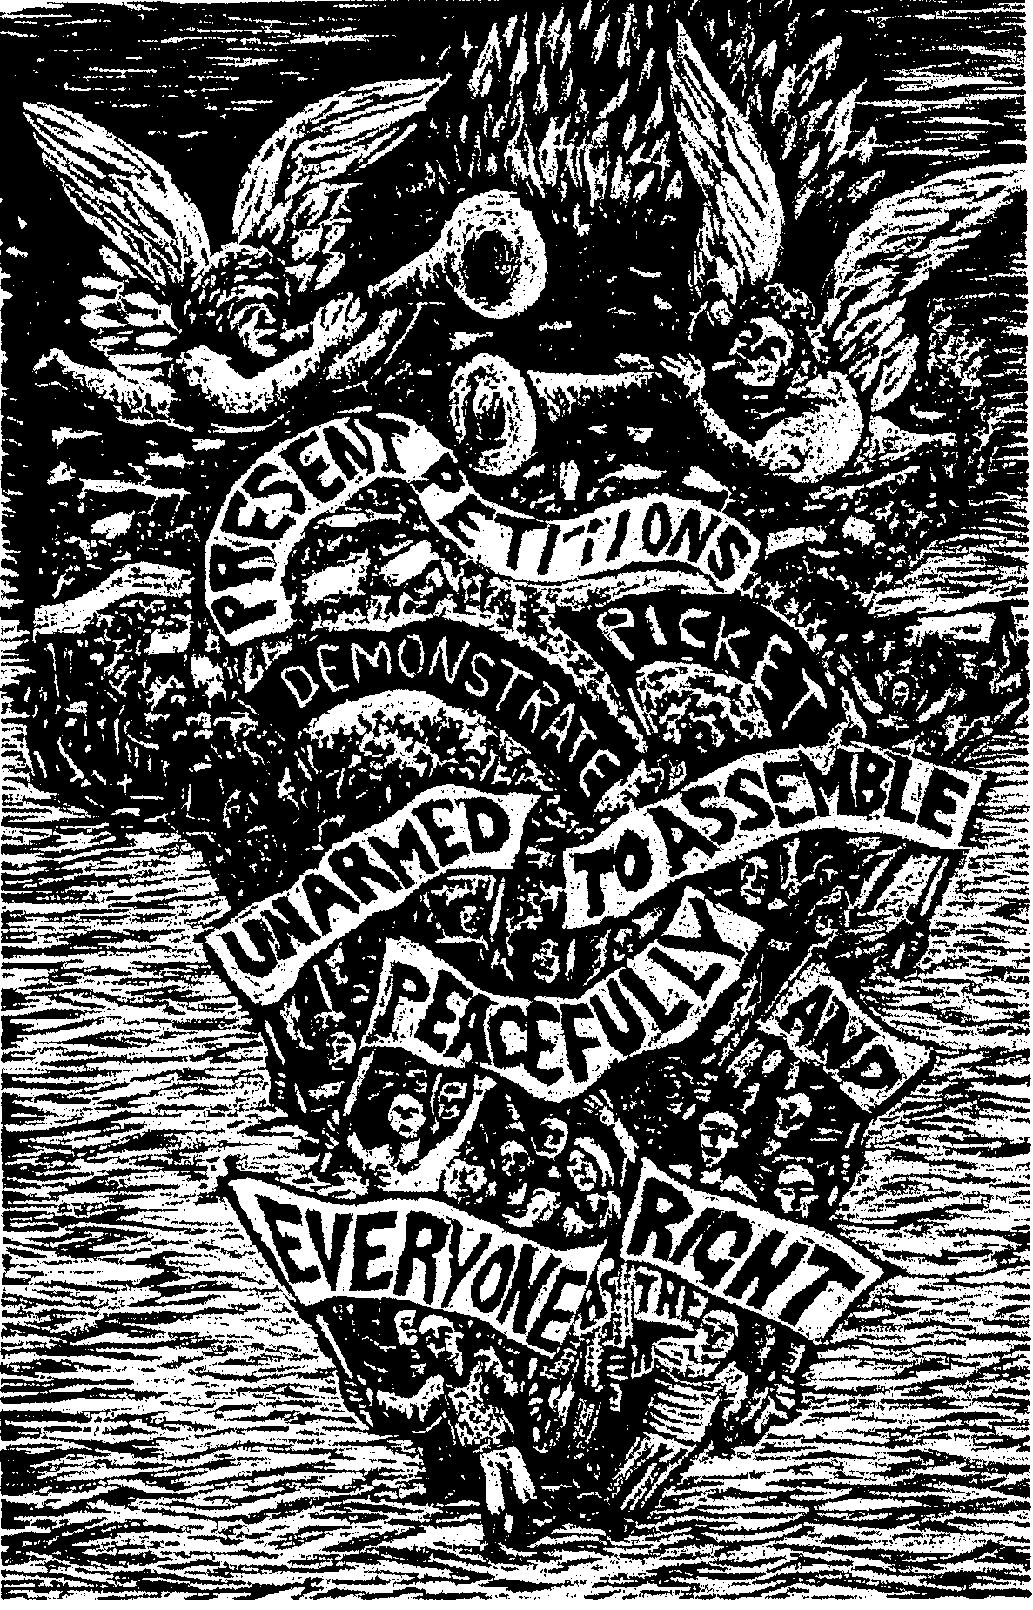

Artist: Vedant Nanackchand  Clause 26: Access to courts  Title: Access to Courts  Medium: Superwood cut  Date: 1996  Dimensions: 500 x 299 | Artist: John Roome  Clause 9: Assembly, demonstration and petition  Title: Peaceful Protest  Medium: Linocut  Date: 1996  Dimensions: 570 x 377

OF

“Nasionale Kunskompetisies word as die barometer van ons Suid-Afrikaanse kontemporêre kuns beskou.” (Vry vertaal uit Mail en Guardian 19 Desember 1996.)

Bespreek die waarde en bydrae van EEN of meer Suid-Afrikaanse kompetisies en noem en motiveer u keuse. Bespreek die kriteria wat deur die keurders gebruik is by hierdie kunskompetisies waarna u verwys.

TOTAAL VIR AFDELING C:  TOTAAL: | [15]  [40]  200

